## Modultest af datamodtagelse og -forsendelse på Body

**Formål**

At teste om Body modtager data fra Bluetooth-modulet HC-05.

Til dette formål er Body programmeret med en FPGA-UART. UART’en er sat op til en baud rate på 115.200 med 8 bit, no parity. HC-05 er forbundet korrekt til Body (PSoC4). Der etbleres forbindelse til Body fra computer via UART-terminalen Tera Term. Der etableres forbindelse til HC-05-modulet vha. af en ekstern Bluetooth-enhed (i dette tilfælde en Bluetooth-USB-adapter til PC).

Testen optages, og der tages billeder som dokumentation.

Der er ét testscenarie i denne modultest:

1. Test af forsendelsesteksten ”Hello world” kan sendes og modtages både i Bodys terminal og på den eksterne Bluetooth-enheds terminal.

**Overordnet opstilling**

1. Body forbindes til en af computerens USB-porte.
2. HC-05-Bluetooth-modul monteres på Body med følgende forbindelser (HC-05 $↔$ Body)
   * 3.3 $↔$ V3.3_EXT
   * GND $↔$ GND
   * RXD $↔$ P12_7
   * TXD $↔$ P12_6
3. PC parres med HC-05 over Bluetooth
4. Et terminalprogram startes på PC med Bluetooth-USB-adapter
5. Et terminalprogram startes på PC med UART-forbindelse til Body

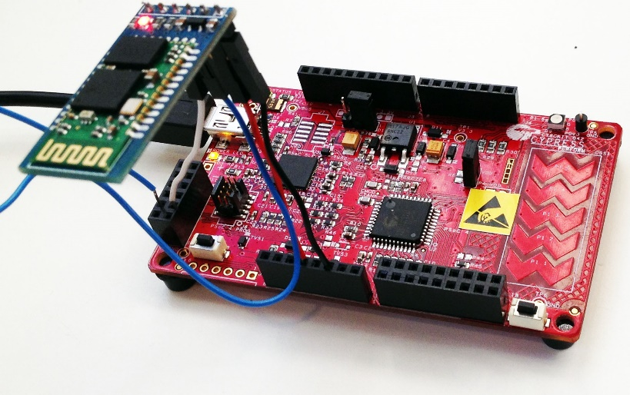

**Figur 1** Testopstilling til modultest af forsendelse

**Figur XX** viser testopstillingen. Den røde cirkel markerer HC-05-Bluetooth-modulet.

**Test**

1. Opsæt systemet som beskrevet ovenfor
2. Skriv ”Hello world” i den eksterne Bluetooth-enhedsterminal
3. Der observeres om det bliver udskrevet på Tera Terms terminal
4. Herefter skrives der ligeledes ”Hello world” i Tera Terms terminal
5. Der observeres om det bliver udskrevet på den eksterne Bluetooth-enhedsterminal

**Forventet resultat**

Det forventes at der er udskrevet ”Hello world” i begge terminaler efter overstående handlinger er udført.

**Resultat**

**Figur XX** viser observationen fra testens punkt 3.

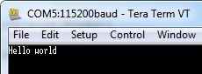

**Figur 2** Udskrift af besked fra PC til Body

**Figur XX** viser observationen fra testens punkt 5.

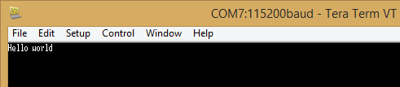

**Figur 3** Udskrift af besked sendt fra Body til PC

Der blev udskrevet i terminalerne som forventet.

Testen er godkendt.